Татарстан Республикасы Президентының Матбугат Хезмәте  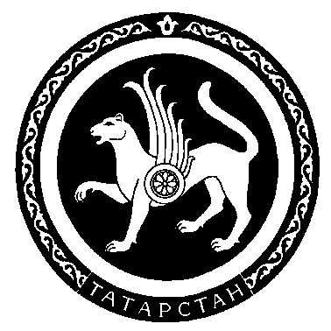 |  | Пресс-служба  Президента Республики Татарстан

Пресс-релиз

24 декабря 2010 года в 14:00 часов в Кабинете Министров Республики Татарстан состоится заседание Совета директоров ОАО "Татнефтехиминвест-холдинг". Проводит заседание Президент Республики Татарстан, Председатель Совета директоров ОАО "Татнефтехиминвест-холдинг" Рустам Минниханов.

На заседании будут рассмотрены следующие вопросы:

1. О ходе подготовки в Республике Татарстан мероприятий по проведению в 2011 году Года Химии (докладывает генеральный директор ОАО "Татнефтехиминвест-холдинг" Яруллин Рафинат Саматович).

2. Об использовании тепла очистных сооружений и градирен для производства электроэнергии (докладывает генеральный директор ООО "Компания "СУПЕРТЭК" Угловский Сергей Евгеньевич).

3. О выполнении решения Совета директоров ОАО "Татнефтехиминвест-холдинг" в части взаимопоставок видов углеводородного сырья и нефтехимической продукции, поставляемых предприятиям и субъектам малого предпринимательства нефтегазохимического комплекса Республики Татарстан за 2010 год. Рассмотрение и утверждение "Перечня поставок видов углеводородного сырья и нефтегазомимической продукции, поставляемых предприятиям и субъектам малого предпринимательства нефтегазохимического комплекса Республики Татарстан на 2011 год" (докладывает заместитель генерального директора ОАО "Татнефтехиминвест-холдинг" Акчурин Марат Мустафеевич).

